**Конспект непрерывной образовательной деятельности в подготовительной к школе группе компенсирующей направленности для детей с ЗПР**

**по разделу «Познавательное развитие»**

**образовательной области «Развитие мышления и ФЭМП»**

**Название работы: «В королевстве математических знаний».**

**Подготовила:**

**Порубаева Наталья Сергеевна**

**учитель-дефектолог**

**МБДОУ «Аленький цветочек»**

**г. Ноябрьск, ЯНАО**

**Цели:** развивать умение находить место числа в ряду, соседей чисел, считать до 10 и обратно, решать логические задачи. Формировать навыки вычислительной деятельности. Совершенствовать умение анализировать объекты и вычленять из представленного ряда лишний по характерному признаку. Развивать мыслительные операции, внимание, умение ориентироваться в пространстве.

**Задачи:**

**1. Образовательные:** совершенствовать навыки счета в пределах 10; закреплять знания об отношениях между числами числового ряда; продолжать учить ориентироваться на листе бумаги, определять и называть стороны и углы листа; упражнять в назывании дней недели (последовательно)

**2. Коррекционно-развивающие:** развивать познавательный интерес, сообразительность, внимание, восприятие, память, логическое мышление, пальцевую моторику, речевую функцию, общеучебные умения и навыки (умение выполнять задания в группе сверстников)

**3. Воспитательные:** формировать навык учебной деятельности: умение следовать инструкции, правильная посадка за столом, воспитывать положительное отношение к занятиям, интерес к математическим знаниям, развивать у детей любознательность, взаимопомощь, навыки самооценки.

**Методы и приёмы:** наглядные (показ картинок, цифр, шаблон схемы-листа, демонстрация иллюстрационных пособий); словесные (объяснение, поисковые и проблемные вопросы к детям, пояснение, подведение к выводу); практические (создание игровой мотивации, сюрпризный момент, дидактические игры, физкультминутка, индивидуальная работа и активная деятельность детей).

**Оборудование:**

*Демонстрационный материал:* посылка, конверты с заданиями, цветные карандаши 7 шт., карточки с цифрами от 1 до 10, магнитные цифры от 1 до 7; набор плоских геометрических фигур.

*Раздаточный материал: с*хема-лист бумаги в клетку для ориентировки в пространстве; дощечки с шероховатыми цифрами, маски для сна, сундучки с играми по закреплению математических знаний;

**Ход занятия:**

1. Организационный момент. Дефектолог приглашает детей на игровое поле.

**Приветствие:**

«Встанем рядышком по кругу,

Скажем: «Здравствуйте» друг другу.

Нам здороваться не лень

Всем привет и добрый день

Если каждый улыбнется

Утро доброе начнется».

Ребята, я очень рада вас видеть. Давайте поздороваемся с нашими гостями и подарим им лучики хорошего настроения (дети дуют на ладошку).

Ребята, у меня для вас есть сюрприз. Сегодня утром я встретила почтальона, и он попросил меня передать вам посылку. Но кто вам ее отправил, я не знаю.

**Звучит телефонный звонок. Слушаем голосовое сообщение:**

«Здравствуйте друзья, я-Королева Математической страны. В нашем математическом королевстве произошла путаница. Все числа перепутались между собой, геометрические фигуры забыли свои имена, а дни недели забыли, в каком порядке должны находиться. Я за вами долго наблюдаю, вы интересно играете, занимаетесь на занятиях и я хочу вас попросить помочь мне. Я отправила вам посылку с заданиями. Спасибо за помощь. До свидания».

**Учитель-дефектолог:** ребята, ну что вы согласны помочь Королеве Математической страны.

**Дети:** «Да».

**Учитель-дефектолог:** Давайте узнаем, что же находится в посылке? (достаю конверты с заданиями).

**Учитель-дефектолог:** ребята в посылке находятся 5 конвертов и в каждом из них задание, которые нам необходимо выполнить, чтобы помочь Королеве математической страны.

**Конверт №1, задание №1:** (слушайте внимательно)

**«Ты дружок не зевай - дружно, правильно считай»**

В посылке лежат карандаши, ребята помогите их посчитать и назвать цвета.

***Ответ детей:*** 7 карандашей

**Учитель-дефектолог:** давайте их пересчитаем (все вместе хором). Все верно, всего 7 карандашей. А давайте назовем, каких они цветов?

***Ответ детей:*** красный, оранжевый, желтый, зеленый, голубой, синий, фиолетовый.

**Учитель-дефектолог:** Молодцы! Всё верно. Ребята, а скажите пожалуйста, какой по счету желтый карандаш? *Ответ ребенка:* третий. Синий карандаш? *Ответ ребенка:* шестой. Зеленый карандаш? *Ответ ребенка:* четвертый. Фиолетовый карандаш? *Ответ ребенка:* седьмой.

**Учитель-дефектолог:** *Молодцы, вы отлично справились с первым заданием.*

**Конверт №2, задание №2:** (слушайте внимательно)

**«Цифры-потеряшки»**

**Учитель-дефектолог:** цифры забыли свои места и перепутались. Помогите каждой цифре встать на своё место. У вас на столах в конвертах лежат цифры. Возьмите эти цифры и составьте числовой ряд от 1 до 10. Как мы будем выкладывать цифры? ***Ответ детей:*** *слева- направо.*

Выкладывать начинаем слева-направо. Прямой счет.

А теперь посчитаем обратно. Как мы будем считать? ***Ответ детей:*** *справа-налево.*

**Учитель-дефектолог:** на ваших столах лежат маски для сна и дощечки с шероховатыми цифрами. Вам необходимо одеть маску и закрытыми глазами на ощупь узнать и назвать цифру. После ответа, ребенок снимает маску и проверяет себя.

**Конверт №3, задание №3:** (слушайте внимательно)

**«Дни недели»**

**Учитель-дефектолог:** вам необходимо вспомнить названия дней недели. Для этого вам нужно будет подойти к доске и вытащить из мешочка цифру, назвать ее, сказать какой по счету день недели в соответствие с этой цифрой, назвать его (мешочек с магнитными цифрами).

**Учитель-дефектолог:** теперь предлагаю вам пройти на игровое поле и немножко отдохнуть. Мы поиграем в игру «Верно-неверно». Если вы услышите то, что считаете правильным, то хлопайте в ладоши. Если вы услышите, то, что не правильно- то топайте ногами.

* по утрам нужно умываться; +
* ночью люди обедают; -
* лето наступает после зимы; -
* на улице сейчас осень; +
* всего 5 времён года; +
* вечером вся семья собирается дома; +
* зимой люди собирают урожай; -
* летом птицы улетают в теплые края; -
* всего 7 дней в неделе; +
* на выходных дети ходят в детский сад; -
* сентябрь, октябрь, ноябрь – весенние месяца. -

**Конверт №4, задание №4:** (слушайте внимательно)

**«Геометрический диктант»**

**Учитель-дефектолог:** сначала вам необходимо отгадать загадки, а потом выполнить задание на листочках. Давайте попробуем отгадать загадки, придуманные Королевой математической страны:

**Загадки**

**1. Он давно знакомый мой,  
Каждый угол в нём прямой  
Все четыре стороны   
Одинаковой длины** (квадрат)

Почему вы думаете, что это квадрат? ***Ответ детей:*** все стороны равны

**2.** **Что похоже на открытку,  
На конверт и на альбом?  
Что сравнить, ребята, можно с одеялом и ковром?  
Вы подумайте, скажите  
Только помнить вы должны:  
Стороны фигуры этой  
Противоположные равны**. (прямоугольник)

Почему вы думаете, что это прямоугольник? ***Ответ детей:*** 2 - длинные стороны, 2 – короткие

**3. Нет углов у меня,   
А похож на блюдце я,  
Кто же я такой друзья?  
Назовите вы меня.** (круг)

Почему думаете, что это круг? ***Ответ детей:***  нет углов

**4. Три сторонки, три угла,  
Отвечайте кто же я?** (треугольник)

**5. Он похожий на яйцо**

**Или на твое лицо.**

**Вот такая есть окружность**

**Очень странная наружность**

**Круг приплюснутым стал**

**Получился вдруг…** (овал)  
  
**Учитель-дефектолог:** Круг, квадрат, прямоугольник, треугольник, овал. Что это? ***Ответ детей:*** геометрические фигуры.

**Учитель-дефектолог:** Молодцы ребята, теперь преступим к следующему заданию.  
На столах у вас лежит лист бумаги, возьмите его и положите перед собой горизонтально. Мы с вами будем выкладывать геометрические фигуры на листе бумаги. Приступаем:

- в верхний левый угол положите зеленый треугольник;

- в нижний правый угол положите оранжевый овал;

- в верхний правый угол положите красный прямоугольник;

- в нижний левый угол положите голубой квадрат;

- в центре листа положите желтый круг.

Давайте проверим у вас получилось также, как у меня. Здорово, вы все были очень внимательными.

**Физминутка. Кинезиологические упражнения**

**«Цифровые таблицы».** Я вам показываю карточку, вы называете цифру и соответствии с изображением ладошки на карточке, поднимаем правую или левую руку, или обе руки.

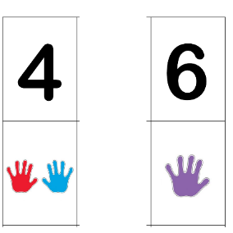

**Конверт №5, задание №5:** (слушайте внимательно)

**«Таинственный сундучок с играми»**

**Учитель-дефектолог:** Королева математической страны предлагает вам выбрать любую коробочку, сесть за стол и поиграть в математические игры:

*Ребята, подойдите к столу, где у нас стоит сундучок «знаний», в нем лежат разные коробочки с играми. Каждый возьмите по одной коробочке и вернитесь на своё рабочее место.*

***Дети с удовольствием играют в игры.***

**Итог занятия:**

*Ребята, вот и закончились все наши задания. Давайте вспомним, какие мы сегодня выполняли задания? Кому мы помогали? Если вам понравилось быть помощниками, выполнять задания, и у вас отличное настроение, то громко похлопайте в ладоши!*

**Учитель-дефектолог:** ребята, кажется, нам опять кто-то звонит. Давайте послушаем, кто же это?

**Королева математической страны:** «Ребята, вы мне очень помогли. Вы внимательные, умные, любознательные, сообразительные. Правильно выполнили все задания. Теперь у меня в стране полный порядок. За то, что вы мне помогли, я отправила вам коробочку в виде сердца, а в ней для вас сюрприз. Спасибо вам, ребята. До свидания!».

**Сюрпризный момент.**

**Учитель-дефектолог:** Ребята все нашли коробочку? (коробочка спрятана на столе у компьютерного стола). *Ответ детей:* «Да». Вручение подарков (наклеечки-поощрение, шоколадная медалька).

Приложение

**ЗАДАНИЕ № 1**

**________________**

**ЗАДАНИЕ № 2**

**_______________**

**ЗАДАНИЕ № 3**

**_______________**

**ЗАДАНИЕ № 4**

**________________**

**ЗАДАНИЕ № 5**

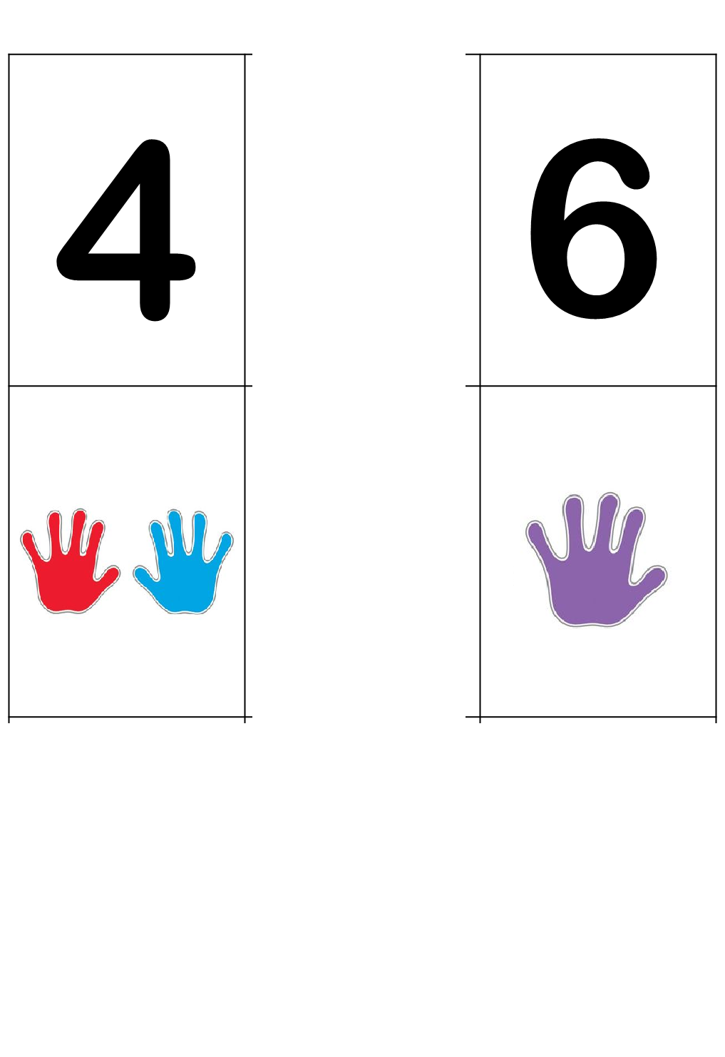

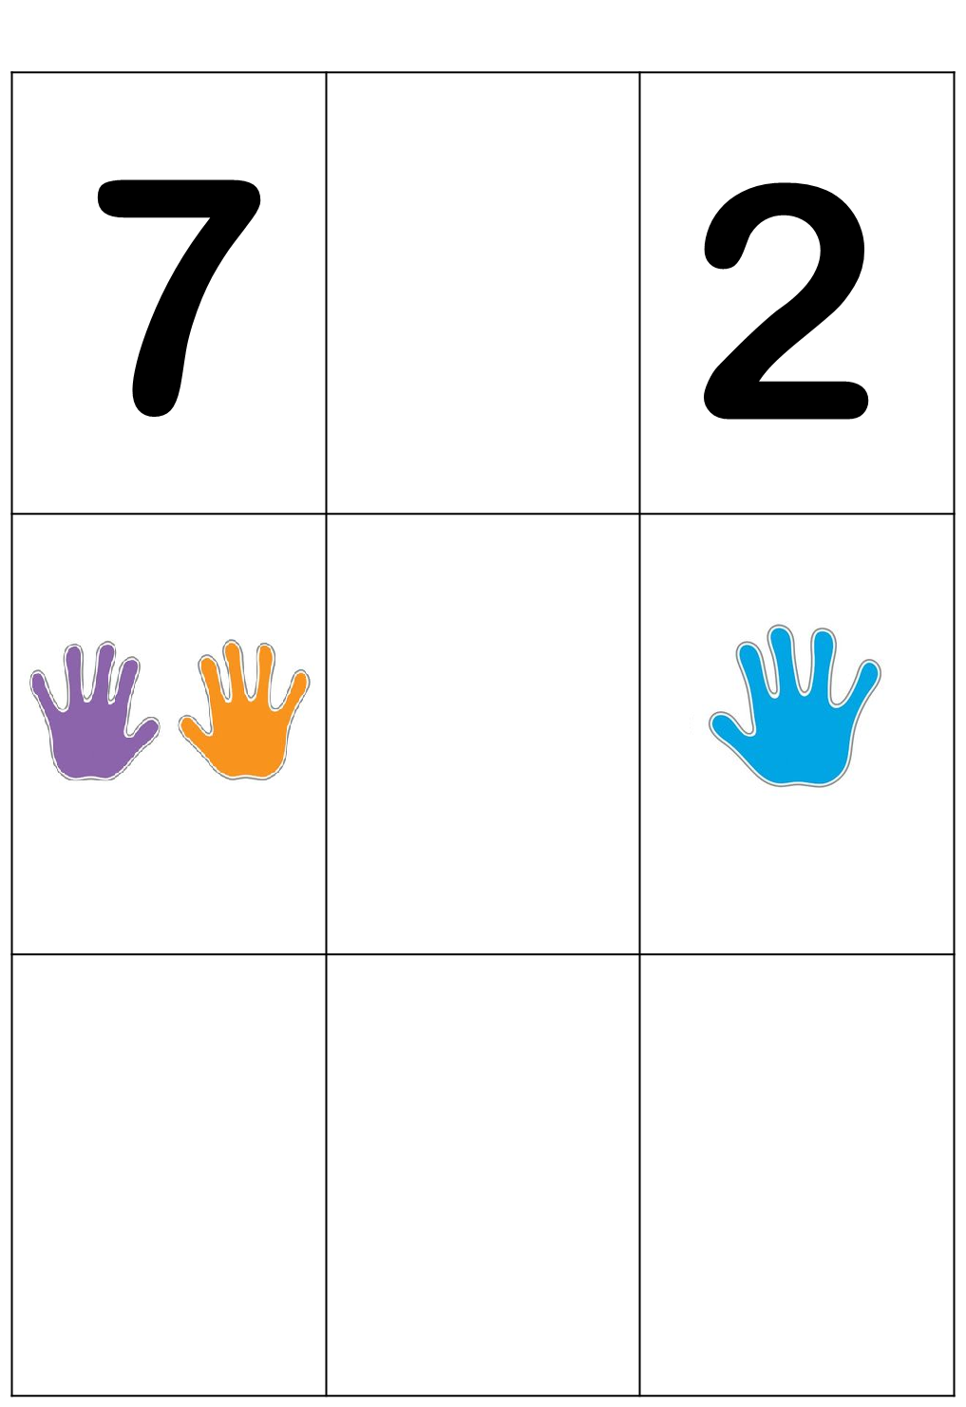

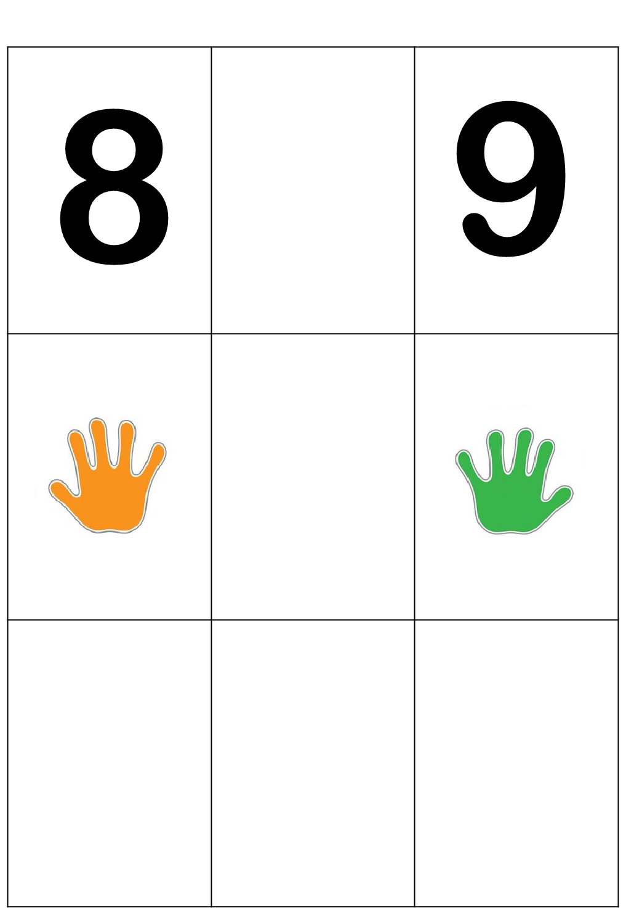 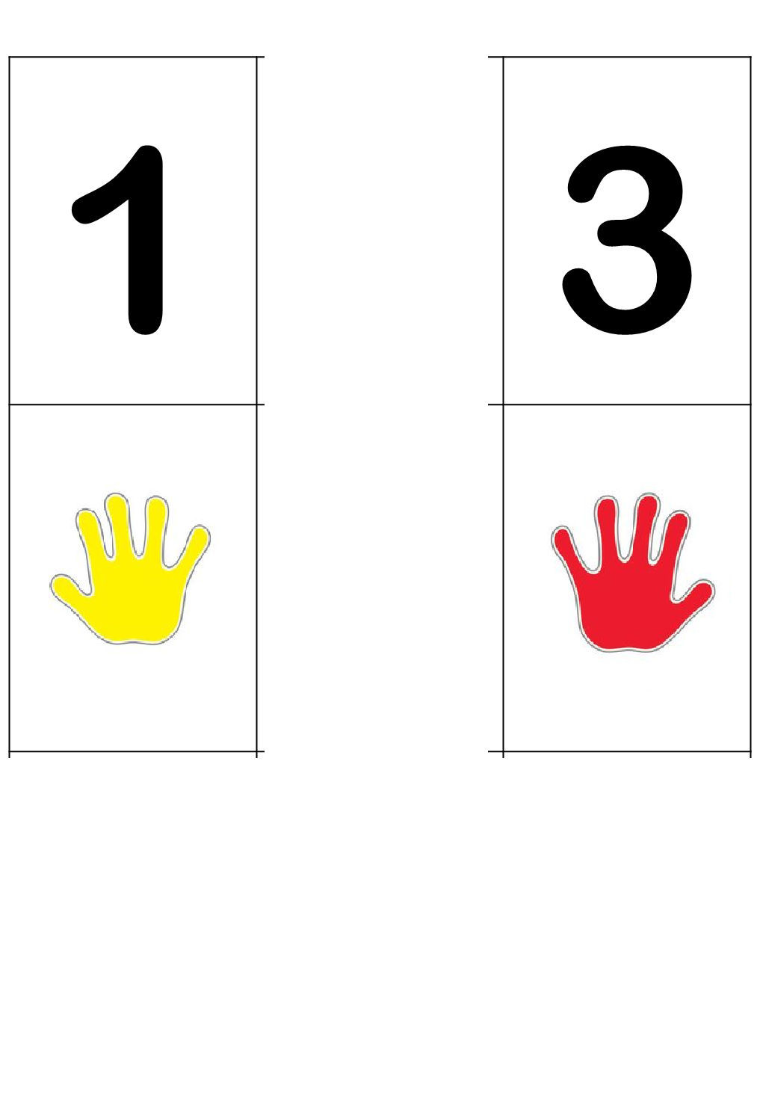

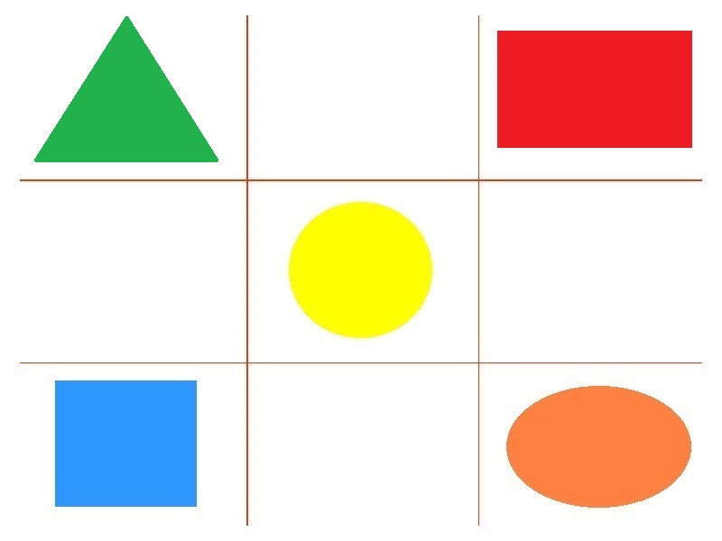



**Фигуры для вырезания на каждого ребенка**





